Добрый день уважаемые обучающиеся. В связи с переходом на дистанционное обучение, вам выдается материал дистанционно.
Изучив теоретический лекционный материал, вам необходимо:
- Составить краткие лекционные записи;
- Ответить на вопросы;
- Выполнить домашнее задание;

Краткую запись лекции, варианты ответов на вопросы, а так же домашнее задание переслать мастеру производственного обучения, Кутузову Константину Викторовичу, на электронный адрес kytyzov84@mail.ru в формате PDF или JPG

Дистанционный урок МДК 02.01
№ 99, 102 -2часа группа № 26
(согласно КТП на 1-2 полугодие 2019-2020г)
Тема: «Технологические приемы сварки легированных сталей»

Методы сварки легированных сталей
Легирование сталей проводится для получения особых свойств, которые позволяют применять материал в различных экстремальных для обычных сталей условиях.
Сварка легированных сталей имеет свою специфику, потому что требуется не только получить необходимую физико-механическую надежность соединения шва, но и сохранить в нем характеристики основного сплава.
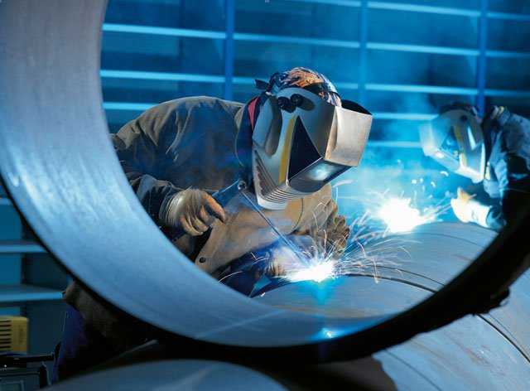

Свойства материала
По количеству специально вводимых примесей легированные (облагороженные) стали подразделяются на:
- низколегированные;
- среднелегированные;
- сильнолегированные.

В низколегированных конструкционных сталях количество специально введенных примесей не превышает 2,5%. В среднелегированных оно доходит до 10%, в высоколегированных сплавах примесей более 10%.
Легирующими добавками чаще всего выступают хром, никель, молибден, марганец, вольфрам, алюминий, кобальт, ванадий, азот, бор, титан, кремний, ниобий. Легируют сплавы для получения высоких механических и прочих свойств.

Характеристики

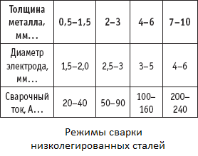

Главными характеристиками качества сварки является резистивность свариваемых швов холодным трещинам, из-за хрупкости. Такие сплавы имеют малый процент углерода, никеля, кремния. При правильном режиме сварки и использовании требуемых присадок горячих трещин не будет.
Для каждого вида низколегированной стали имеются максимально допустимая и минимально допустимая скорость охлаждения сплава вокруг шва. В зависимости от этих пределов и выбирается диапазон выполнения сварочных работ. От этого зависит и величина предварительного подогрева заготовок.
При соблюдении пределов скорости охлаждения вокруг шва холодных трещин образовываться не будет.

Технология
Для ручной электрической сварки легированных сталей с 2,5% примесей применяются электроды Э70 и подобные ему с фтористо-кальциевым флюсом. Сила тока определяется толщиной металла, электрода, его маркой.
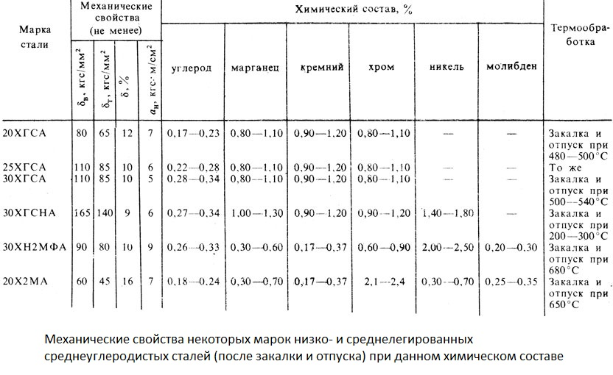

Сварка должна проходить без остановок. Перед следующим проходом температура сварочного шва и всего изделия должна быть выше температуры предварительного прогрева (более 200 °C).
При использовании флюса сталь варят постоянным током. Ток должен находиться в пределах 800 А, а напряжение 40 В. Скорость сварки должна находиться в диапазоне 13-30 м/час.
При стыковой сварке во избежание чрезмерной прочности сварного шва для его заполнения используют Св-08ХН2М. При сваривании заготовка должна лежать на флюсовой подушке, если применяется сваривание в один проход.
При сваривании низколегированных сплавов в инертной газовой среде применяются различные материалы. При работе в углекислоте используют проволоку Св-08Г2С, Св-10ХГ2СМА.
При работе с аргоном применяют марку Св-08ХН2ГМЮ. Она повышает механическую прочность швов и их стойкость на морозе. Ее советуют использовать для сварки угловых соединений.
При использовании газовой сварки для легированной стали из-за сильного длительного разогрева околошовной зоны свариваемой детали происходит выгорание легирующих металлов, что снижает коррозионную стойкость шва, его надежность.
Чтобы уменьшить отрицательное действие длительного перегрева для восстановления концентрации легирующих металлов в сварном шве применяется присадочная проволока СВ-10Г2, Св-18ХГС и им подобных.
После завершения процесса сварки для увеличения механической прочности шва его проковывают при температуре 800-850 ⁰C, затем нормализуют.

Обеспечение качества шва
Для обеспечения необходимого качества сварных швов, нужно выбирать сварочные материалы с таким расчетом, чтобы после сварки получался шов близкий по физикомеханическим качествам к свариваемому материалу.
Так как в процессе сварки участвует основной металл изделия, то применяемые сварочные материалы должны иметь количество легирующих примесей немного меньше, чем в основном металле. Это позволяет добиться необходимого уровня прочности и пластичности шва.
Когда свариваются высокопрочные среднелегированные стали с глубокой прокалкой, то необходимо выбирать такие сварочные материалы, которые минимизируют наличие водорода в сварочной зоне.
Это могут обеспечить низколегированные электроды, у которых в покрытии отсутствуют органические материалы, и которые перед использованием подвергаются высокотемпературной прокалке.
Кроме этого, при сварочных работах нужно избавиться от влаги, ржавчины и других веществ, которые могут насытить сварочную ванну водородом.

Электроды

При сварке среднелегированных сталей применяют электроды Э-13Х25Н18, Э-08Х21Н10Г6 и проволоку Св-08Х20Н9Г7Т и Св-08Х21Н10Г6.
При использовании аргонодуговой сварки с неплавящимся электродом можно получить хорошее качество сварных швов среднелегированных сталей.
Применение активирующих флюсов увеличивает глубину сварочной ванны. При автоматизированной сварке получается равномерная глубина проплавления металла. Для активирующих флюсов используют самый стойкий вольфрам.
Газосварка для среднелегированных металлов применяется с использованием ацетиленокислорода. Он дает качественный шов, но все же предпочтительней использование электросварки.

Выбор технологи
Для высоколегированных сплавов применять газовую сварку не рекомендуется для кислотостойких сталей, так как она вызывает межкристаллитную коррозию. Даже при использовании в сварке жаропрочных сталей происходит коробление изделий.
Сварка под флюсом по сравнению с ручной электродуговой имеет большие плюсы благодаря тому, что процесс сварки происходит под защитой в постоянной среде с одинаковыми компонентами. Нет необходимости менять электроды, что вызывает образование кратеров.
Сварка под флюсом обеспечивает равномерный шов с заданными характеристиками благодаря защите сварочной ванны от воздействия внешней среды в виде водорода.
Кроме этого уменьшаются предварительные работы, так как разделка кромок нужна только при толщине более 12 мм, а ручная дуговая сварка требует разделку кромок производить при толщине металла более 5 мм.
Наиболее эффективной для легированных сталей является лазерная сварка благодаря высокой концентрации энергии на маленькой площади. Это позволяет практически устранить коробление и деформации. Многие легированные сплавы, можно сваривать между собой независимо от вида только при использовании лазерной сварки.

Проверочные вопросы для закрепления пройденного материала

- Чем отличается легированная сталь от низколегированной?
- Какие добавляют добавки в легированные стали?
- Какие сплавы имеют низкий процент углерода?
- Что обеспечивает качество шва?
- Когда происходит выгорание?

Домашнее задание:

- Просмотреть видео по ссылке и сделать краткую запись -

https://www.youtube.com/watch?v=WK6tWWj1T34&feature=emb_logo

- Выполнить тестовое задание:

1. Низколегированные конструкционные стали содержат легирующих элементов в сумме не более:
1) 0,25%; 2) 2,5%; 3) 25%; 4) 10%.
2. Свариваемость низколегированных низкоуглеродистых сталей:
1) хорошая; 3) удовлетворительная;
2) плохая; 4) ограниченная.
3. Низколегированные низкоуглеродистые стали перед сваркой:
1) подогревают; 3) подогревают после сварки;
2) не подогревают; 4) не сваривают.
4. Сварку низколегированных сталей высокой прочности выполняют электродами, имеющими покрытие:
1) кислое; 3) рутиловое;
2) основное; 4) целлюлозное.
5. Среднелегированные конструкционные стали содержат легирующих элементов в сумме не более:
1) 0,25%; 2) 2,5%; 3) 25%; 4) 10%.
6. Стали, предназначенные для изготовления деталей, работающих в условиях высоких температур (400-600 °С) и при давлении газа или пара до 30 МПа:
1) теплоустойчивые; 3) высокопрочные;
2) строительные; 4) износостойкие.
7. С целью повышения стойкости сварных соединений из высокопрочных сталей к образованию холодных трещин электроды перед сваркой обязательно:
1) осматривают; 3) прокаливают;
2) протирают; 4) сушат.
8. Сварку высокопрочных сталей в нижнем положении электродом диаметром 4 мм производят при силе сварочного тока:
1) 50-100А; 3) 250-300А;
2) 150-200А; 4) 350-400А.
9. ГОСТ 10051-75 для ручной дуговой сварки высоколеги-рованных сталей предусматривает количество типов покрытых электродов:
1) 4; 2) 9; 3) 49; 4)100.
10. При сварке аустенитных нержавеющих сталей применяют:
1) малую силу сварочного тока и малый диаметр электрода;
2) большую силу сварочного тока и большой диаметр электрода;
3) большую силу сварочного тока и малый диаметр электрода;
4) эти стали не сваривают.

Критерии оценок тестирования

Оценка «отлично» 9-10 правильных ответов или 90-100% из 10 предложенных вопросов;
Оценка «хорошо» 7-8 правильных ответов или 70-89% из 10 предложенных вопросов;
Оценка «удовлетворительно» 5-6 правильных ответов или 50-69% из 10 предложенных вопросов;
Оценка неудовлетворительно» 0-4 правильных ответов или 0-49% из 10 предложенных вопросов.

